Karbonylové a karboxylové sloučeniny Jméno, datum:

- Doplň tabulku:
vzorec | název | charakteristika
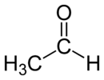
 | Kyselina octová
 |  | Obsažena ve žlázách v zadečku mravenců, v chloupcích kopřiv. Dezinfekční látka, ničí bakterie (přidává se do krmiv pro kuřata, ničí nebezpečné bakterie).
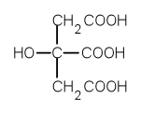

vzorec | název | charakteristika
 | Kyselina benzoová
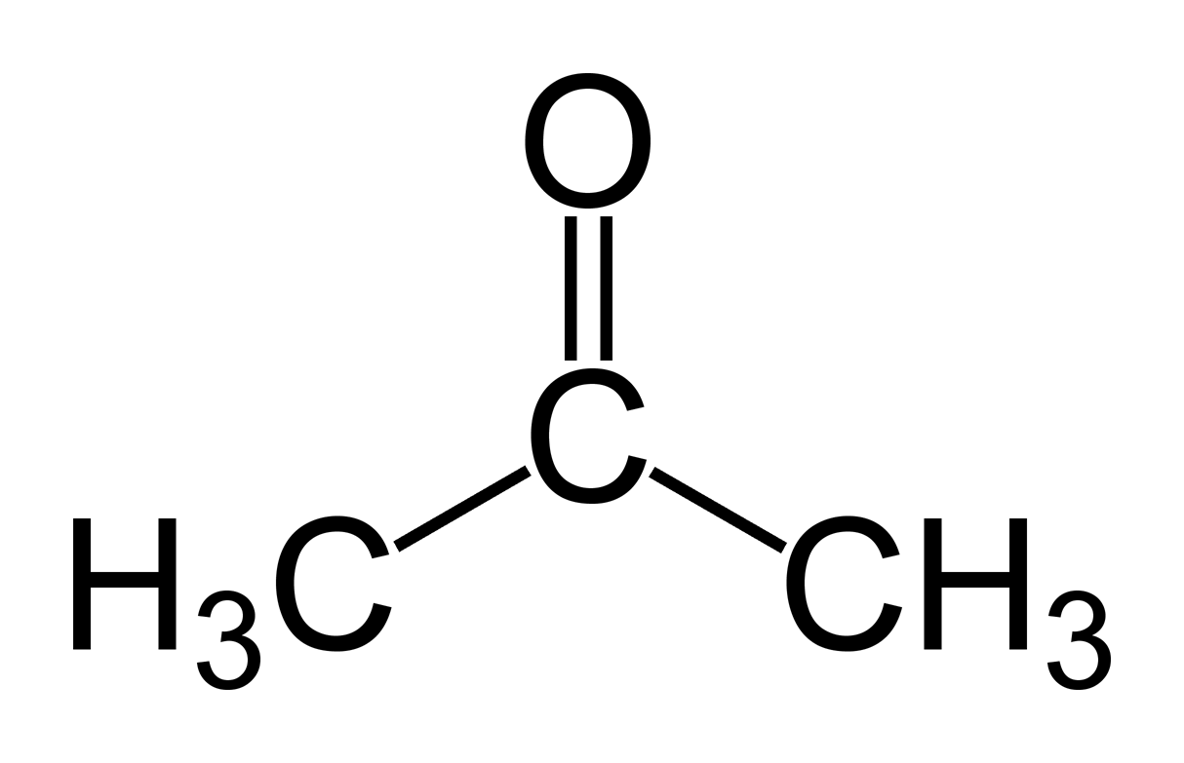
 |  | Bezbarvý, štiplavě páchnoucí, jedovatý plyn, ve vodě rozpustný, 40% roztok se nazývá formalín. Dezinfekční látka, insekticid, fungicid, konzervační prostředek biologických preparátů.

- Stručně popiš esterifikaci, zapiš rovnici:

